BAB II
TINJAUAN PUSTAKA

2.1 Pengertian Komunikasi
Komunikasi adalah topik yang amat sering diperbicangkanm bukan hanya di kalangan ilmuan komunikasi tetapi juga dikalangan awam, sehingga kata komunikasi itu sendiri memiliki terlalu banyak arti yang berlainan. Kata komunikasi atau communication dalam bahasa inggris berasal dari kata latin yaitu communis yang berarti ”sama,” communico, comunicatio, atay communicare yang berarti “membuat sama” (to make common). Istilah pertama (communis) paling sering disebut sebagai asal kata komunikasi, yang merupakan akar dari kata-kata latin lainya yang mirip.
Komunikasi Menyarankan bahwa suatu pikiran, suatu makna atau suatu pesan dianut secara sama. Komunikasi adalah “interaksi antara dua makhluk hidup atau lebih” kemudian menurut Tubbs dan Moss komunikasi adalah proses penciptaan makna antara dua orang (komunikator 1 dan komunikator 2) atau lebih
Meskipun komunikasi menyangkut perilaku manusia, tidak semua perilaku manusia itu adalah komunikasi. Menurut Pace dan Faules perbedaan tersebut sederhana tapi rumit sebagai contoh apakah bernayanyi sendirian di kamar mandi itu merupakan komunikasi? Akantetapi sebenarnya jawaban atas pertanyaan tersebut kembali lagi dengan bagaimana kita mendefinisikan komunikasi.
Komunikasi pada dasarnya bersifat instrumental dan persuasif kita berkomunikasi untuk mengajak baik itu orang lain dan sebenarnya bisa juga berkomunikasi dengan diri sendiri. Ketika kita ingin melakukan suatu hal yang menjadi dilema bagi kita, kita akan berusaha mempertimbangkan apa tindakan yang akan dilakukan, hal tersebut juga disebut sebuah komunikasi.
Lebih dalam lagi menurut Ross dalam Pengantar Ilmu Komunikasi karya Mulyana bahwa Komunikasi adalah sebagai berikut:
Suatu proses menyortir, memilih dan mengirimkan simbol. Simbol sedemikian rupa sehingga membantu pendengar membangkitkan makna atau respons dari pikiranya yang serupa dengan yang dimaksudkan komunikator.(2001:69)

Intinya apa yang disampaikan oleh Ross adalah adanya respon balik dari pesan yang disampaikan komunikator agar sama dengan apa yang dimaksud oleh komunikator. Komunikasi sebenarnya belum ada persetujuan antara ahli-ahli sebagai definisi yang paling utama dan disetuijui oleh para ahli-ahli tersebut.

Komunikasi memiliki banyak versi dari segi definisi. Kemudian, Menurut Rogers dan Kincaid pada 1981 dalam Pengantar ilmu komunikasi karya Cangara bahwa:

“Komunikasi adalah suatu proses dimana dua orang atau lebih membentuk atau melakukan pertukaran informasi dengan satu sama lain-nya, yang pada giliranya akan tiba pada saling pengertian yang mendalam”(2006:19)

Rogers mendoba mengspesifikasikan hakikat suatu hubungan dengan adanya suatu pertukaran informasi(pesan) dimana ia menginginkan adanya perubahan sikap dan tingkah laku serta kebersamaan dalam menciptakan saling pengertian dari-orang-orang yang ikut serta dalam suatu proses komunikasi.

    - Unsur - unsur Dasar Komunikasi
1. Komunikator
Komunikator adalah pihak yang mengirim pesan kepada khlayak atau komunikan. Karena itu komunikator bisa disebut pengirim, sumber, source, encoder. Sebagai pelaku utama dalam proses komunikasi, komunikator memegang peranan yang sangat penting, terutama dalam mengendalikan jalannya komunikasi. Oleh karena itu, seorang komunikator harus terampil berkomunikasi, dan juga kaya ide serta penuh daya kreativitas.
2. Pesan
Dalam Buku Pengantar Ilmu Komunikasi, pesan yang dimaksud dalam proses komunikasi adalah sesuatu yang disampaikan pengirim kepada penerima. Pesan dapat disampaikan dengan cara tatap muka atau media komunikasi. Isinya bisa berupa ilmu pengetahuan, hiburan, informasi, nasihat atau propaganda.
Menurut Cangara dalam Pengantar Ilmu Komunikasi adalah sebagai berikut:
Pesan pada dasarnya bersifat abstrak. Untuk membuatnya konkret agar dapat dikirim dan diterima oleh komunikan, manusia dengan akal budinya menciptakan sejumlah lambang komunikasi berupa suara, mimik, gerak - gerik, bahas lisan, dan bahasa tulisan (2006 : 23).

3. Media
Dalam Buku Pengantar Ilmu Komunikasi oleh Cangara, media adalah alat atau sarana yang digunakan untuk menyampaikan pesan dari komunikator kepada khalayak. Ada beberapa pakar psikologi memandang bahwa dalam komunikasi antar manusia, maka media yang paling dominasi dalam berkomunikasi adalah pancaindera manusia seperti mata dan telinga.
Dalam Pengantar Ilmu komunikasi Cangara dikatakan bahwa :
Pesan - pesan yang diterima selanjutnya oleh panca indera selanjutnya diproses oleh pikiran manusia untuk mengontrol dan menentikan sikapnya terhadap sesuatu, sebelum dinyatakan dalam tindakan. (2006 : 119)
Sedangkan dalam Buku Pengantar Ilmu Komunikasi karya Vardiansyah ,
Media bentuk jamak dari medium medium komunikasi diartikan sebagai alat perantara yang sengaja dipilih komunikator untuk menghantarkan pesannya agar sampai ke komunikan. Jadi, unsur utama dari media komunikasi adalah pemilihan dan penggunaan alat perantara yang dilakukan komunikator dengan sengaja. Artinya, hal ini mengacu kepada pemilihan dan penggunaan teknologi media komunikasi. (2004 : 24 - 26)

4. Komunikan
Komunikan atau penerima pesan adalah yang menganalisis dan menginterpretasikan isi pesan yang diterimanya.

5. Efek
Efek komunikasi diartikan sebagai pengaruh yang ditimbulkan pesan komunikator dalam diri komunikannya. Terdapat tiga tataran pengaruh dalam diri komunikasn, yaitu kognitif (seseorang menjadi tahu tentang sesuatu), afektif (sikap seseorang terbentuk, misalnya setuju atau tidak setuju terhadap sesuatu), dan konatif (tingkah laku, yang membuat seseorang bertindak melakukan sesuatu).
    - Fungsi Komunikasi
1. Komunikasi Sosial
Fungsi komunikasi sebagai komunikasi sosial setidaknya mengisyarakan bahwa komunikasi itu penting untuk membangun konsep diri kita, untuk kelansungan hidup, untuk memperoleh kebahagiaan, terhindar dari tekanan dan ketegangan, antara lain lewat komunikasi yang bersifat menghibur, dan memupuk hubungan dengan orang lain.
a. Pembentukan konsep diri
Konsep diri adalah pandangan kita mengenai siapa diri kita peroleh lewat informasi yang diberikan orang lain kepada kita. Konsep diri yang paling dini umumnya dipengaruhi oleh keluarga, dan orang - orang dekat lainnya dekat sekitar kita, termasuk kerabat, mereka itulah yang disebut dengan significan
others.
b. Pernyataan eksistensi diri
Orang berkomunikasi untuk menunjukkan dirinya eksis. Inilah yang disebut aktualisasi diri atau lebih tepat lagi pernyataan eksistensi diri.
c. Untuk keberlangsungan hidup, memupuk hubungan, dan memperoleh kebahagiaan Komunikasi, dalam konteks apapun, adalah bentuk dasar adaptasi terhadap lingkungan. Melalui komunikasi pula kita dapat memenuhi kebutuhan emosional kita dan meningkatkan kesehatan mental kita. Komunikasi sosial mengisyaratkan bahwa komunikasi dilakukan untuk pemenuhan diri, untuk merasa terhibur, nyaman dan tentram dengan diri sendiri dan juga orang lain.
2. Komunikasi Ekspresif
Erat kaitannya dengan komunikasi sosial adalah komunikasi ekspresif yang dapat dilakuakan baik sendirian ataupun dalam kelompok.. komunikasi ekspresif tidak bertujuan mempengaruhi orang lain, namun dapat dilakukan sejauh komunikasi tersebut menjadi instrument untuk menyampaikan perasaan - perasaan (emosi) kita.
3. Komunikasi Ritual
Erat kaitannya dengan komunikasi ekspresif adalah komunikasi ritual, yang biasanya dilakukan secara kolektif.
4. Komunikasi Instrumental
Komunikasi istrumental mempunyai beberapa tujuan umum seperti yang dimaksudkan oleh Mulyana Dalam Pengantar Ilmu Komunikasi adalah sebagai berikut:
Menginformasikan, mengajar, mendorong, mengubah sikap dan keyakinan, dan mengubah perilaku atau menggerakkan tindakan, dan juga untuk menghibur. Bila diringkas, maka kesemua tujuan tersebut dapat disebut membujuk (bersifat persuasif). Komunikasi yang bersifat memberitahukan atau menerangkan (to inform) mengandung muatan persuasif dalam arti bahwa pembicara menginginkan pendengarnya mempercayai fakta atau informasi yang disampaikannya akurat dan layak untuk diketahui. (2005:5-30)

    - Proses Komunikasi
Komunikasi dapat berlangsung dengan abaik apabila proses komunikasinya berjalan dengan baik dan lancar. Sebagai suatu proses, komunikasi mempunyai persamaan dengan bagaimana seseorang mengekspresikan perasaan, hal - hal yang berlawanan (kontradiktif), yang sama (selaras, serasi), serta melewati proses menulis, mendengar, dan mempertukarkan informasi.
Menurut Effendy proses komunikasi adalah sebagai berikut:
Berlangsungnya penyampaian ide, informasi, opini, kepercayaan, perasaan dan sebagainya oleh komunikator kepada komunikan dengan menggunakan lambang, misalnya bahasa, gambar, warna, dan sebagainya yang mempunyai syarat. (1989 : 63-64)

Menurut Courtland L. Bovee dan John V. Thil dalam Business Communication Today Purwanto Komunikasi Bisnis, proses komunikasi (communication process) terdiri atas enam tahap, yaitu :
1. Pengirim mempunyai suatu ide atau gagasan Sebelum proses penyampaian pesan dapat dilakukan, maka pengirim pesan harus menyiapkan idea tau gagasan apa yang ingin disampaikan kepada pihak lain atau audience. Ide dapat diperoleh dari berbagai sumber yang terbentang luas dihadapan kita. Dunia ini penuh dengan berbagai macam informasi, baik yang dapat dilihat, didengar, dicium, maupun diraba. Ide - ide yang ada dalm benak kita disaring dan disusun ke dalam suatu memori yang ada dalam jaringan otak, yang merupakan gambaran persepsi kita terhadap kenyataan.
2. Pengirim mengubah ide menjadi suatu pesan.Dalam suatu proses komunikasi, tidak semua ide dapat diterima atau dimengerti dengan sempurna.. proses komunikasi dimulai dengan adanya ide dalam pikiran, yang kemudian diubah ke dalam bentuk pesan - pesan seperti dalam bentuk kata - kata, ekspresi wajah, dan sejenisnya, untuk kemudian dipindahkan kepada orang lain. Agar ide dapat diterima dan dimengerti secara sempurna, pengirim pesan harus memperhatikan beberapa hal, yaitu subjek (apa yang ingin disampaikan), maksud (tujuan), audiens, gaya personal, dan latar belakang budaya.
3. Pengirim menyampaikan pesan .Setelah mengubah ide - ide ke dalam suatu pesan, tahap berikutnya adalah memindahkan atau menyampaikan pesan melalui berbagai saluran yang ada kepada si penerima pesan.
4. Penerima menerima pesan. Komunikasi antara seseorang dengan orang lain akan terjadi, bila pengirim mengirimkan suatu pesan dan penerima pesan tersebut. Pesan yang diterima adakalanya sempurna, namun tidak jarang hanya sebagian kecil saja.
5. Penerima menafsirkan pesan. Setelah penrima menerima suatu pesan, tahap berikutnya ialah bagaimana ia dapat menafsirkan pesan. Suatu pesan yang disampaikan pengirim harus mudah dimengerti dan tersimpan di dalam benak pikiran si penerima pesan. Selanjutnya, suatu pesan baru dapat ditafsirkan secara benar bila penerima pesan telah memahami isi pesan sebagaiman yang dimaksud oleh pengirim pesan.
6. Penerima memberi tanggapan dan mengirim umpan balik kepada pengirim. Umpan balik (feedback) adalah penghubung akhir dalam suatu mata rantai komunikasi. Ia merupakan tanggapan penerima pesan yang memungkinkan pengirim untuk menilai efektivitas suatu pesan. Setelah menerima pesan, penerima akan member tanggapan dengan cara tertentu dan member sinyal terhadap pengirim pesan. Umpan balik memegang peranan penting dalam proses komunikasi, karena ia memberi kemungkinan bagi pengirim untuk menilai efektivitas suatu pesan. Di samping itu, adanya umpan balik dapat menunjukan adanya faktor - faktor penghambat komunikasi, misalnya perbedaan latar belakang, perbedaan penafsiran kata -kata, dan perbedaan reaksi secara emosional. (2003 : 11 - 14)

  - Pengertian Jurnalistik
Pengertian jurnalistik baik itu dari pakar ataupun dari praktisi pada dasarnya adalah sama akan tetapi perbedaanya terletak dari bagaimana mereka memaknai arti kata jurnalistik itu sendiri. Banyak ahli atau pakar yang mengutarakan definisi dari jurnalistik akan tetapi konsep dari jurnalistik itu tidak jauh berbeda. Secara etimologis, jurnalistik berasal dari bahasa Prancis, “journ” , bahasa Belanda “journalistiek” atau dalam bahasa Inggris “journalism” yang bersumber pada perkataan “journal” sebagai terjemahan dari bahasa Latin “diurnal” yang berarti “harian” atau “setiap hari”atau berarti catatan atau laporan harian. Secara sederhana jurnalistik diartikan sebagai kegiatan yang berhubungan dengan pencatatan atau pelaporan setiap hari .
Jurnalistik merupkan kegiatan yang dilakukan setiap hari dan bisa di katakan bahwa jurnlistik itu memiliki faktor aktualitas, dimana ke aktualitasan adalah pendorong berkembangan dunia jurnalistik itu sendiri. Kegiatan jurnalistik sendiri terkgantung pada media massa sebagai saluranya. Khalayak sebagai audience yang selalu berhubungan dengan kegiatan setiap hari, selalu terkait dengan fenomena-fenomena yang menyangkut hidup mereka akan selalu ingin mengetahui berita atau informasi yang aktual melalui media massa. Di dalam jurnalistik mencari, menyunting, mengolah, menumpulkan, menyebarkan adalah termasuk kegiatan jurnalistik.
Dalam Kamus Besar Bahasa Indonesia karya Poewodarminta,:
Jurnalistik berarti pekerjaan mengumpulkan, menulis, mengedit dan menerbitkan berita di media cetak maupun di media elektronik (2001:482).
Kemudian menurut Assegaff dalam Jurnalistik Indonesia Sumadiria, Jurnalistik adalah
Kegiatan untuk menyiapkan, mengedit dan menulis untuk surat kabar, majalah atau berkala lainya (1983:9)
. Menurut Sumadiria dalam bukunya Jurnalistik Indonesia Jurnalistik didefiniskan Sebagai :
Kegiatan menyiapkan, mencari, mengumpulkan, mengolah, menyajikan, dan menyebarkan berita melalui media berkala kepada khalayak seluas-luasnya dengan secepat-cepatnya. (2005:3)
Adapun pengertian jurnalistik menurut pendapat Romli dalam buku Jurnalistik Praktis , mengemukakan:
Jurnalistik dapat dipahami sebagai proses kegiatan meliput, membuat dan menyebarluaskan peristiwa yang bernilai berita (news) dan pandangan (views) kepada khalayak melalui saluran media massa baik cetak maupun elektronik. Sedangkan pelakunya disebut jurnalis atau wartawan. (2001:70)
Dari berbagai literatur, dapat dikaji bahwa definisi jurnalistik adalah suatu pengelolaan laporan harian yang menarik minat khalayak mulai dari peliputan sampai penyebarannya kepada masyarakat melalui media massa baik cetak maupun elektronik.
Kegiatan jurnalistik memiliki prinsip-prinsip hal ini juga dijelaskan dalam karya Sudirman Tebba, Jurnalistik Baru, yakni:
  - Tidak boleh memasukkan opini pribadi.
  - Berita yang disajikan hanya fakta yang mengandung kebenaran.
  - Unsure 5W + 1H tetap ada.
  - Penulisan berita harus tepat, ringkas, jelas, sederhana dan dapat dipercaya.
  - Naskah berita harus lugas dan mengandung daya gerak (2005: 3).
Proses jurnalistik adalah setiap kegiatan mencari, mengumpulkan, menyeleksi, dan mengolah informasi yang mengandung nilai berita, serta menyajikan pada khalayak melalui media massa periodik, baik cetak maupun elektronik.
Karya jurnalistik adalah uraian fakta dan atau pendapat yang menngandung nilai berita, dan penjelasan masalah hangat yang sudah ada sajikan kepada khalayak melalui media massa periodik, baik cetak maupun elektronik.
Pencarian, pengumpulan, penyeleksian, penyebaran, dan pengolahan informasi yang mengandung nilai berita menjadi karya jurnalistik dan penyajian kepada khalayak melalui media massa periodik cetak atau elektronik, memerlukan keahlian, kejelian, dan keterampilan tersendiri, yaitu keterampilan jurnalistik. Penerapan keterampilan jurnalistik harus dilandasi oleh prinsif yang mengutamakan kecepatan, ketepatan, kebenaran, kejujuran, keadilan, keseimbangan, dan berprasangka (praduga tak bersalah).
Ilmu jurnalistik dituangkan dalam bentuk karya jurnalistik yang disajikan pada khalayak melalui media massa periodik, baik cetak, elektronik, maupun internet.

    - Bentuk Jurnalistik
Menurut Sumadiria dalam karyanya Jurnalistik Indonesia, dilihat dari segi bentuk dan pengolahannya, jurnalistik dibagi dalam tiga bagian besar yaitu:
- Jurnalistik Media Cetak
Jurnlaitik media cetak meliputi, jurnalistik surat kabar harian, jurnalistik surat kabar mingguan, jurnalistik tabloid mingguan, dan jurnal majalah.
- Jurnalistik Auditif

Jurnalistik auditif yaitu jurnalistik radio siaran.
- Jurnalistik Media Elektronik Audiovisual
Jurnalistik media elektronik audiovisual adalah jurnalistik televisi siaran dan jurnalistik media on line (internet) (2006: 4).
Jenis-jenis jurnalistik yang telah disebutkan di atas, dapat diketahui bahwa jurnalistik mengandung aliran-aliran sendiri yang beragam jenisnya. Hal ini tejadi karena perbedaan visi misi, tujuan dan kepentingan tersendiri dalam tubuh masing-masing media.
  - Pengertian Internet
Internet (kependekan dari interconnection-networking) adalah seluruh jaringan komputer yang saling terhubung menggunakan standar sistem global Transmission Control Protocol/Internet Protocol Suite (TCP/IP) sebagai protokol pertukaran paket (packet switching communication protocol) untuk melayani miliaran pengguna di seluruh dunia.Rangkaian internet yang terbesar dinamakan Internet. Cara menghubungkan rangkaian dengan kaidah ini dinamakan internetworking ("antarjaringan").

    - Sejarah Internet
Internet merupakan jaringan komputer yang dibentuk oleh Departemen Pertahanan Amerika Serikat pada tahun 1969, melalui proyek ARPA yang disebut ARPANET (Advanced Research Project Agency Network), di mana mereka mendemonstrasikan bagaimana dengan hardware dan software komputer yang berbasis UNIX, kita bisa melakukan komunikasi dalam jarak yang tidak terhingga melalui saluran telepon.
Proyek ARPANET merancang bentuk jaringan, kehandalan, seberapa besar informasi dapat dipindahkan, dan akhirnya semua standar yang mereka tentukan menjadi cikal bakal pembangunan protokol baru yang sekarang dikenal sebagai TCP/IP (Transmission Control Protocol/Internet Protocol).
Tujuan awal dibangunnya proyek itu adalah untuk keperluan militer. Pada saat itu Departemen Pertahanan Amerika Serikat (US Department of Defense) membuat sistem jaringan komputer yang tersebar dengan menghubungkan komputer di daerah-daerah vital untuk mengatasi masalah bila terjadi serangan nuklir dan untuk menghindari terjadinya informasi terpusat, yang apabila terjadi perang dapat mudah dihancurkan.
Pada mulanya ARPANET hanya menghubungkan 4 situs saja yaitu Stanford Research Institute, University of California, Santa Barbara, University of Utah, di mana mereka membentuk satu jaringan terpadu pada tahun 1969, dan secara umum ARPANET diperkenalkan pada bulan Oktober 1972. Tidak lama kemudian proyek ini berkembang pesat di seluruh daerah, dan semua universitas di negara tersebut ingin bergabung, sehingga membuat ARPANET kesulitan untuk mengaturnya.
Oleh sebab itu ARPANET dipecah manjadi dua, yaitu "MILNET" untuk keperluan militer dan "ARPANET" baru yang lebih kecil untuk keperluan non-militer seperti, universitas-universitas. Gabungan kedua jaringan akhirnya dikenal dengan nama DARPA Internet, yang kemudian disederhanakan menjadi Internet.

  - Pengertian Media Sosial
Media sosial adalah sebuah media online, dengan para penggunanya bisa dengan mudah berpartisipasi, berbagi, dan menciptakan isi meliputi blog, jejaring sosial, wiki, forum dan dunia virtual. Blog, jejaring sosial dan wiki merupakan bentuk media sosial yang paling umum digunakan oleh masyarakat di seluruh dunia.
Andreas Kaplan dan Michael Haenlein mendefinisikan media sosial sebagai "sebuah kelompok aplikasi berbasis internet yang membangun di atas dasar ideologi dan teknologi Web 2.0 , dan yang memungkinkan penciptaan dan pertukaran user-generated content".
    - Klasifikasi media sosial
Media sosial teknologi mengambil berbagai bentuk termasuk majalah, forum internet, weblog, blog sosial, microblogging, wiki, podcast, foto atau gambar, video, peringkat dan bookmark sosial. Dengan menerapkan satu set teori-teori dalam bidang media penelitian (kehadiran sosial, media kekayaan) dan proses sosial (self-presentasi, self-disclosure) Kaplan dan Haenlein menciptakan skema klasifikasi untuk berbagai jenis media sosial dalam artikel Horizons Bisnis mereka diterbitkan dalam 2010. Menurut Kaplan dan Haenlein ada enam jenis media sosial.
- Proyek Kolaborasi
Website mengijinkan usernya untuk dapat mengubah, menambah, ataupun me-remove konten – konten yang ada di website ini. contohnya wikipedia
- Blog dan microblog
User lebih bebas dalam mengekspresikan sesuatu di blog ini seperti curhat ataupun mengkritik kebijakan pemerintah. contohnya twitter
- Konten
para user dari pengguna website ini saling meng-share konten – konten media, baik seperti video, ebook, gambar, dan lain – lain. contohnya youtube
- Situs jejaring sosial
Aplikasi yang mengizinkan user untuk dapat terhubung dengan cara membuat informasi pribadi sehingga dapat terhubung dengan orang lain. Informasi pribadi itu bisa seperti foto – foto. contoh facebook
- Virtual game world
Dunia virtual, dimana mengreplikasikan lingkungan 3D, dimana user bisa muncul dalam bentuk avatar – avatar yang diinginkan serta berinteraksi dengan orang lain selayaknya di dunia nyata. contohnya game online.
- Virtual social world
Dunia virtual yang dimana penggunanya merasa hidup di dunia virtual, sama seperti virtual game world, berinteraksi dengan yang lain. Namun, Virtual Social World lebih bebas, dan lebih ke arah kehidupan, contohnya second life.
    - Ciri Ciri Media Sosial
Media sosial mempunyai ciri - ciri sebagai berikut :
- Pesan yang di sampaikan tidak hanya untuk satu orang saja namun bisa keberbagai banyak orang contohnya pesan melalui SMS ataupun internet
- Pesan yang di sampaikan bebas, tanpa harus melalui suatu Gatekeeper
- Pesan yang di sampaikan cenderung lebih cepat di banding media lainnya
- Penerima pesan yang menentukan waktu interaksi
  - Pengertian jejaring Sosial Path
Path adalah sebuah aplikasi jejaring sosial pada telepon pintar yang memungkinkan penggunanya untuk berbagi gambar dan juga pesan. Penggunaan dari Path ditargetkan untuk menjadi tempat tersendiri untuk pengguna berbagi dengan keluarga dan teman-teman terdekat.
Berdasarkan dari Situs Path. Definisi dari jejraing sosial Path adalah Jejaring sosial pribadi yang merupakan tempat berbagi kehidupan bersama dengan teman terdekat dan keluarga dengan memfokuskan pada tamilan desain yang indah dan responsif.
Path memudahkan untuk menangkap photo dan video berkualitas, check in di suatu tempat bersama teman, berbagi pemikiran dan berinteraksi dengan orang yang kamu dekat dan kamu peduli tentangnya.dan juga bisa mengetahui semua aktivitas tentang teman yang ada di Path.
Dave Morin, salah satu dari pendiri Path dan CEO dari perusahaan tersebut berkata: “Yang menjadi visi utama kami adalah untuk membuat sebuah jejaring dengan kualitas yang tinggi dan menjadikan pengguna nyaman untuk berkontribusi setiap waktu.”
Perusahaan ini berawal dengan aplikasi pada iPhone dan juga website lalu merilir versi Android kemudian. Perusahaan ini berkompetisi dengan jejaring sosial lainnya seperti Instagram. Berpusat di San Fransisco, California, perusahaan ini didirikan oleh Shawn Fanning dan mantan Eksekutif dari Facebook, Dave Morrin. Path didirikan dengan tujuan membuat sebuah jurnal yang interaktif bagi penggunanya.
Penggunaan Path berbeda dari jejaring sosial lainnya di mana hanya pengguna yang telah disetujui yang dapat mengakses halaman Path seseorang. Status privasi dari aplikasi ini menjadikan Path lebih eksklusif dari berbagai jejaring sosial yang ada. Path dapat digunakan di iPhone, iPad, iPod Touch, dan Android versi apapun. Aplikasi ini tersebar melalui Apple Application Store dan berbagai situs aplikasi lainnya.

    - Sejarah Path
Penggalangan dana untuk mendirikian Path diawali oleh 3 pendiri Path yaitu Dave Morin, Shawn Fanning, dan Dustin Mierau. Penggalangan dana ini berhasil mengumpulkan beberapa penyumbang di antaranya Ron Conway, Paul Buchheit, Ashton Kutcher, dll. Pada bulan februari 2011, perusahaan ini berhasil menggalang dana sebesar $8.5 juta untuk modal dasar yang berasal dari Kleiner Perkins Caufield & Byers dan Index Ventures serta Digital Garage dari Jepang.
Pada bulan November dan Desember 2011, Path meluncurkan beberapa fitur baru dan meningkatkan penggunanya dari 30.000 menjadi lebih dari 300.000 dalam waktu kurang dari 1 bulan. Pada Februari 2012, perusahaan ini dikritik secara luas karena aplikasi ini mengakses dan menimpan kontak yang ada di dalam telepon selular pengguna tanpa persetujuan dari pengguna sendiri. Dalam sebuah blog yang diunggah oleh CEO Path sendiri, perusahaan meminta maaf dan menyatakan bahwa Path telah mengubah praktik ini.
Bagaimanapun, pada Maret 2012, perusahaan mendapatkan permintaan untuk memberikan informasi dari representatif kongres Henry A. Waxman dan G. K. Butterfield beserta 33 pengembang aplikasi lainnya yang menanyakan secara detail informasi apa saja yang telah dikumpulkan dari pengguna Path dan bagaimana mereka menggunakannya. Pada Februari 2013, perusahaan ini dikenai denda sebesar $800.000 oleh FTC karena menyimpan data dari pengguna di bawah umur dan diharuskan untuk evaluasi atas kebijakan privasi setiap 2 tahun selama 20 tahun ke depan.
    - Fitur-Fitur Path
- Profil
Fitur Profil memungkinkan pengguna Path untuk mengatur tampilan dari halaman Path. Selain dapat mengubah gambar yang menjadi gambar profil, pengguna juga dapat mengubah gambar dari latar belakang halaman Path pengguna. Selain mengubah gambar, pengguna juga dapat menyambungkan setiap momen yang diunggah. Path dapat mengunggah momen dari pengguna ke dalam beberapajejaring sosial lainnya seperti Facebook, Foursquare, Tumblr dan Twitter.
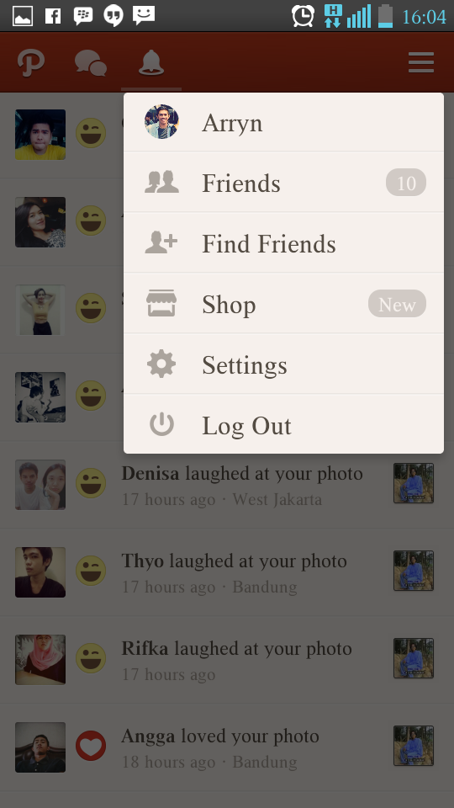
Gambar 2.2

- Belanja
Fitur belanja merupakan fitur terbaru yang diluncurkan oleh Path yang memungkinkan pengguna untuk mengunduh stiker yang dapat digunakan dalam mengirim pesan. Selain stiker, fitur belanja juga menyediakan beberapa pilihan saringan untuk foto dan video. Setiap stiker dan filter yang tersedia dalam fitur ini merupakan produk berbayar.
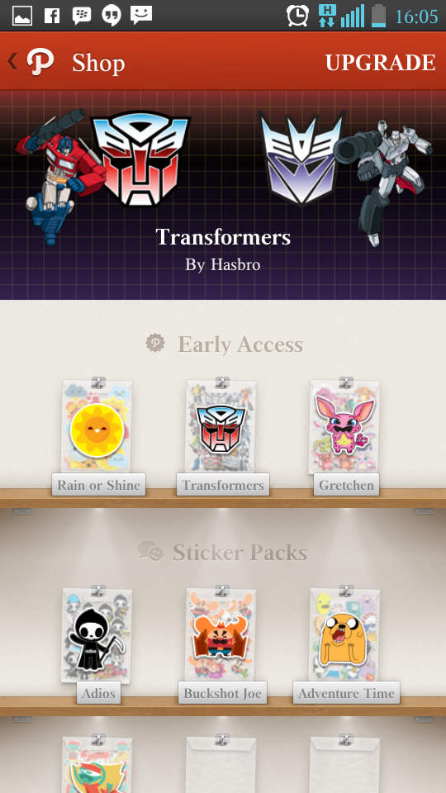
Gambar 2.3

- Mengunggah Foto dan Video
Fitur lain dari Path adalah foto dan video di mana pengguna dapat mengunggah foto dan juga video untuk berbagi dengan pengguna lain. Proses pengunggahan foto dapat melalui proses edit terlebih dahulu dengan filter foto yang tersedia. Untuk unggahan video, pengguna dapat mengunggah video yang ada dengan batas waktu tertentu. Mengunggah foto dan video dapat dilakukan dengan mengambil data yang tersedia di dalam telepon seluler ataupun mengambil foto dan video baru.
- Mengunggah Lokasi
Path memungkinkan pengguna untuk membagikan lokasi berada dengan pengguna lain. Fitur ini dapat tersambung dengan jejaring sosial Foursquare apabila pengguna memiliki akun di jejaring sosial tersebut. Penandaan lokasi dilakukan dengan GPS yang terdapat di dalam telepon seluler pengguna dan mengakses data dari lokasi yang tersedia melalui Foursquare.
- Musik, Film, Buku
Pengguna Path dapat membagikan musik yang sedang mereka dengar, film yang sedang ditonton, atau buku yang sedang dibaca oleh pengguna sendiri kepada pengguna lainnya. Data dari musik, film, dan buku dapat diambil dari arsip Path sendiri. Pengguna terlebih dahulu mencari judul dari lagu, film, dan buku yang diinginkan dan kemudian dipilih untuk dibagikan dengan pengguna lain.

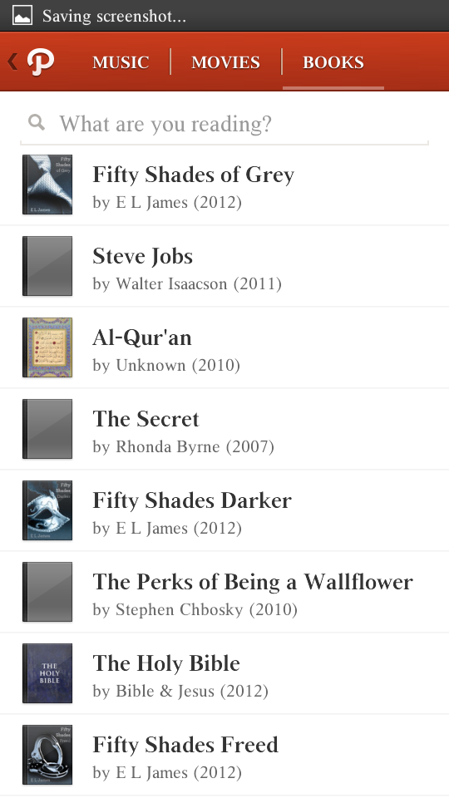
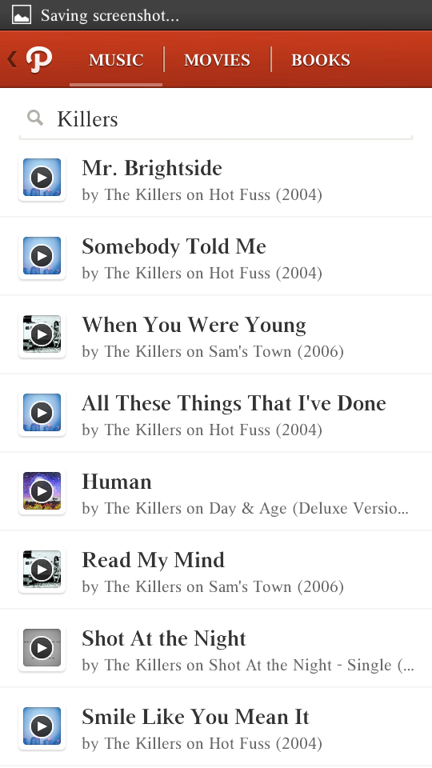
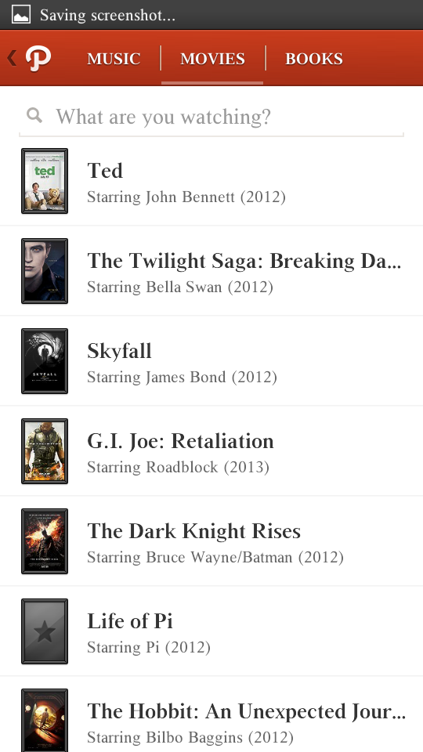
Gambar 2.4

- Mengunggah Status
Fitur ini memungkinkan pengguna untuk mengunggah status yang diinginkan dengan menggunakan huruf serta emoticon yang ada. Fitur-fitur Path ini dapat dilakukan secara bersamaan dalam satu post.

- Tidur
Fitur ini menandakan bahwa si pengguna sedang tidur dan dapat menghitung jangka waktu dari saat tombol tidur ditekan sampai tombol bangun ditekan kemudian. Pada saat mode tidur sedang aktif, pengguna tidak dapat mengakses halaman Path sebelum tombol bangun ditekan. Apabila pengguna mengaktifkan fitur ini maka akan muncul status tidur di halaman pengguna sendiri dan pengguna lainnya. Demikian pula halnya apabila tombol bangun ditekan kemudian.
- Mengirim Pesan Kepada Pengguna Lain
Fitur ini merupakan salah satu fitur terbaru Path di mana pengguna dapat mengirim pesan secara pribadi kepada pengguna lain. Pengguna yang akan menerima pesan haruslah terlebih dahulu menjadi teman dari pengguna. Pesan pribadi ini dapat menggunakan huruf, emoticon maupun stiker yang dapat didapatkan dari fitur belanja.
- Komentar
Fitur ini memungkinkan pengguna untuk mengunggah komentar untuk setiap momen dari pengguna lain yang telah menjadi teman. Fitur komentar dapat digunakan untuk setiap jenis momen yang ada seperti foto, status, musik, dll.
- Emosi
Fitur ini memungkinkan pengguna untuk menyatakan emosi yang merupakan tanggapan dari setiap momen pengguna lain. Emosi yang dapat dipilih adalah “senyum”, “berkerut”, “terkejut”, “tertawa”, dan “suka”. Setiap emosi yang dipilih oleh pengguna lain atas momen yang diunggah akan terlihat pada momen tersebut.
- Terlihat
Fitur ini memberikan pengguna informasi atas berapa banyak dari pengguna lain yang telah melihat momen yang diunggah pengguna. Setiap pengguna yang telah melihat momen yang diunggah akan terlihat di bagian khusus dan dapat diakses oleh setiap pengguna.
- Path Terhubukung Dengan Nike Fuelband
Fitur ini memungkinkan untuk berintegrasi dengan gelang Nike dan juga akan menujukan track dan peta berlari yang ditempuh sang pengguna

    - Path di masa Depan

Path telah berhasil menjadi salah satu jejaring sosial yang terkenal dan banyak digunakan oleh pengguna di seluruh dunia. Perkembangan ini tidak terlepas dari beberapa kelebihan Path yang berbeda dari jejaring sosial lainnya. Kelebihan Path yang sangat menonjol dari jejaring sosial lainnya adalah jumlah interaksi yang sangat terbatas. Jumlah pengguna yang dapat berinteraksi dengan satu pengguna dibatasi sampai 150 saja. Hal ini menjadikan akun dari Path eksklusif dan menjaga privasi dari pengguna. Selain itu, kelebihan path dalam hal privasi pengguna tidak memungkinkan pengguna yang tidak disetujui untuk mengakses akun yang ada. Tidak adanya kolom iklan dan promosi lainnya menjadikan Path lebih terfokus kepada pengguna sendiri.
Dengan menjamurnya jejaring sosial seperti Foursquare dan juga Pinterest akhir-akhir ini, Path telah menjadi salah satu dari sosial media yang patut diperhatikan. Path menjadikan berbagi momen lebih mudah dan juga lebih interaktif. Pengembangan dari Path yang ada menjadikan jejaring sosial ini terkenal dan menarik banyak pengguna. Fitur-fitur yang tersedia dalam jejaring sosial ini menggabungkan beberapa fitur yang terdapat dalam jejaring sosial lain ke dalam satu kemudahan.
Salah satu pendiri Path yang merupakan mantan eksekutif dari jejaring sosial terkenal lainnya yaitu Facebook, memberikan banyak pengalaman yang dapat digunakan oleh perusahaan ini untuk mengembangkan aplikasinya. Pengguna Path dapat berbagi dengan 150 pengguna Path lainnya yang telah disetujui dan juga menjadi jurnal pribadi dari pengguna. Path memungkinkan pengguna untuk dapat menampilkan kehidupan mereka di dalam satu aplikasi. Path telah berkembang dari aplikasi untuk berbagi gambar menjadi aplikasi untuk berbagi pengalaman secara langsung dengan fitur-fitur yang ada. Dengan perkembangan pengguna yang telah bertambah 2 juta orang dalam 2 bulan setelah desain ulang yang dilakukan baru-baru ini, Path tentunya dapat menjadi jejaring sosial yang solid di masa depan.

